
Orden de servicio de la flotilla

Proveedor:

Instalador:

ADMINISTRACION DE FLOTAS

CS142W
Folio acuerdo:

Fecha de visita:
3873031757-3

10/02/2026

MOTIVO DE LA VISITA

Instalación Reemplazo
X
Desinstalación Intercambio
Reinstalación Revisión

Remover Visita en falso

Instalación accesorios: Camara

DATOS GENERALES

Nombre del cliente:

Estefani Elizarrarás

Razón Social:

SERVICIOS DE PROTECCION VIGILANCIA Y TECNOLOGIA AC

Lugar de atención:

Anillo Perif. 3720, Jardines del Pedregal, Álvaro

Nombre de quien recibe al técnico:

Fernanda Perea

Números de contacto:

5578762191

Ciudad:

ALVARO OBREGON

Estado:

CDMX

DATOS GENERALES DEL DISPOSITIVO GEOTAB
Serie: Foto del adherible:

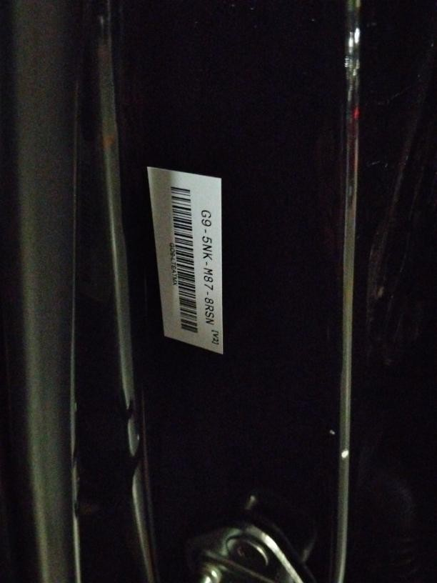
G95NKM878RSN

Pega el adherible correspondiente al dispositivo.
IMEI:

015718009347766
Arnés:

16k22
Comentario del técnico:
Ok
DATOS CAMARA

Foto del IMEI y SIM cámara

Serie:
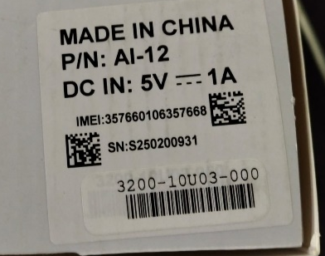
S250200931
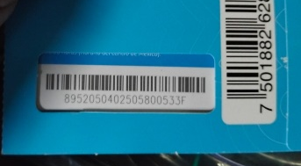

Número de SIM
8952050402505800533F

DATOS GENERALES DEL VEHÍCULO

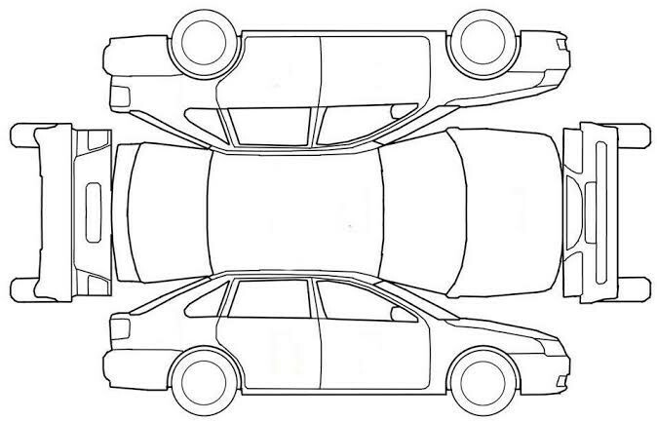
Marca: Modelo: Tipo:
Toyota
Hilux
Pickup

VIN:
Placas:

Pzu349c
Mr0fa3cd8l3800315

Observaciones
Partes eléctricas funcionando
Descripción | Sí | No | N/A
Intermitentes/direccionales | X
Luces delanteras | X
Stop | X
Limpia parabrisas | X
Limpiador trasero |  |  | X
Enciende algún testigo en el tablero |  | X
Encendedor | X
Radio |  |  | X
Elevadores eléctricos |  |  | X
Seguros eléctricos |  |  | X
¿Cuenta con alarma? ¿funciona? |  |  | X
Espejos laterales eléctricos |  |  | X
Luces interiores | X
Cámara de reversa |  |  | X
Aire acondicionado | X
Claxon | X

Ok

Fernanda Perea David Gaytan
Nombre y firma de conformidad del cliente Nombre y firma del técnico

Nota: Recuerda que antes de concluir tu visita, es necesario comunicarte a Call Center para que nuestro cliente responda la encuesta de satisfacción. Posteriormente debes compartir el estatus de tu visita al ejecutivo. CC: 55-7100-2854. Soporte Técnico CLIENTE comunicarse al 01 800 211 4012
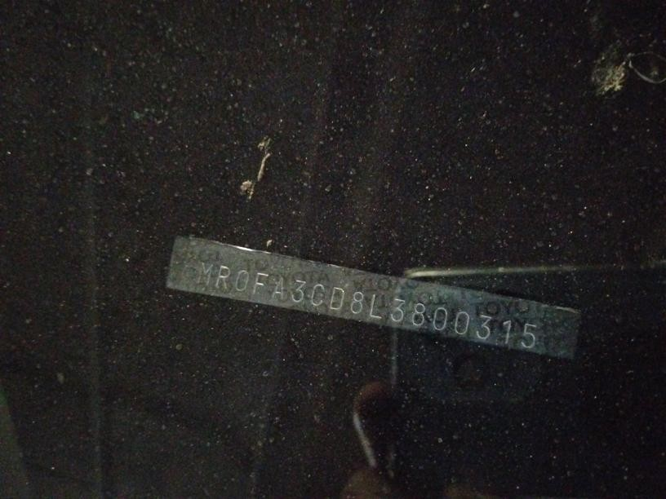
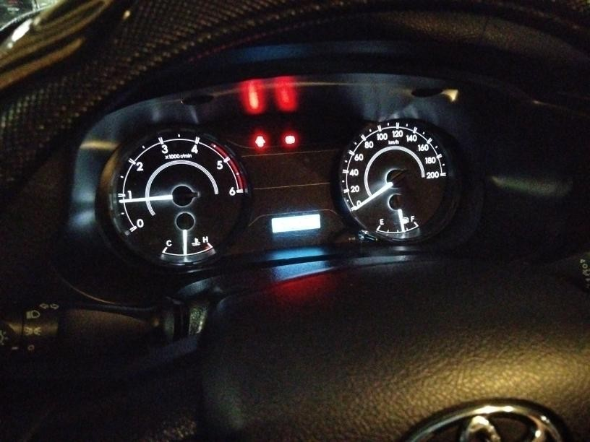
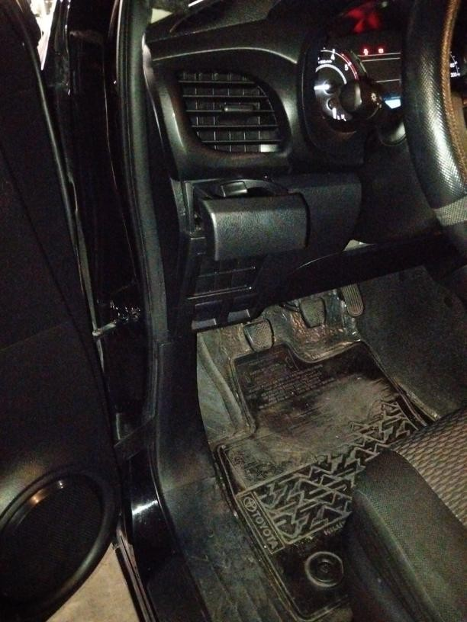
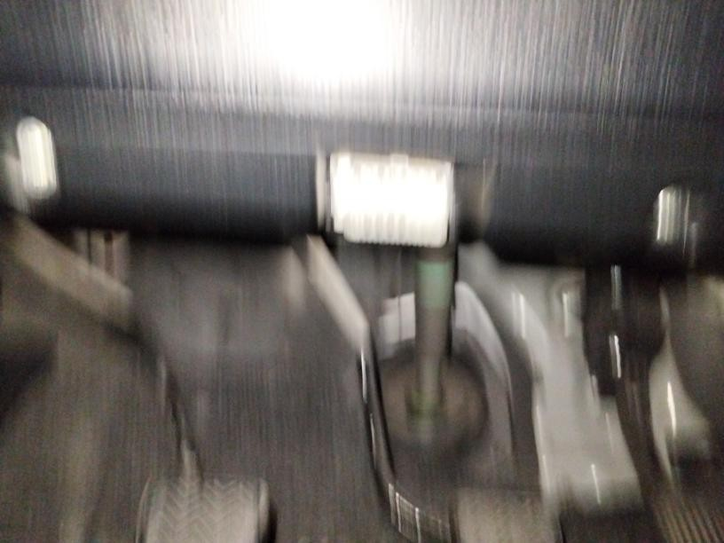
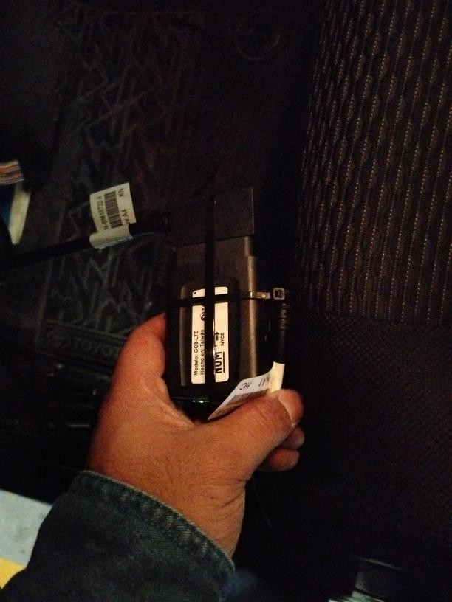
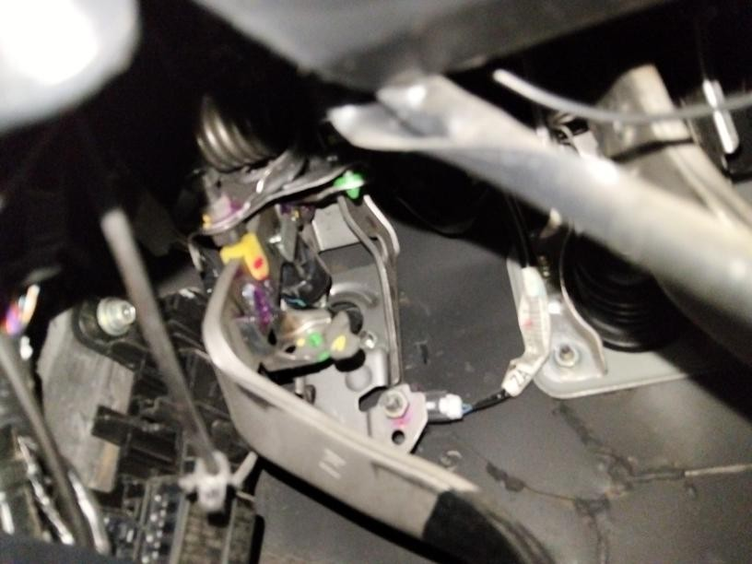
EVIDENCIAS DEL VEHICULO ANTES
EVIDENCIAS INSTALACIÓN ACCESORIOS

EVIDENCIAS DEL VEHICULO DESPUES
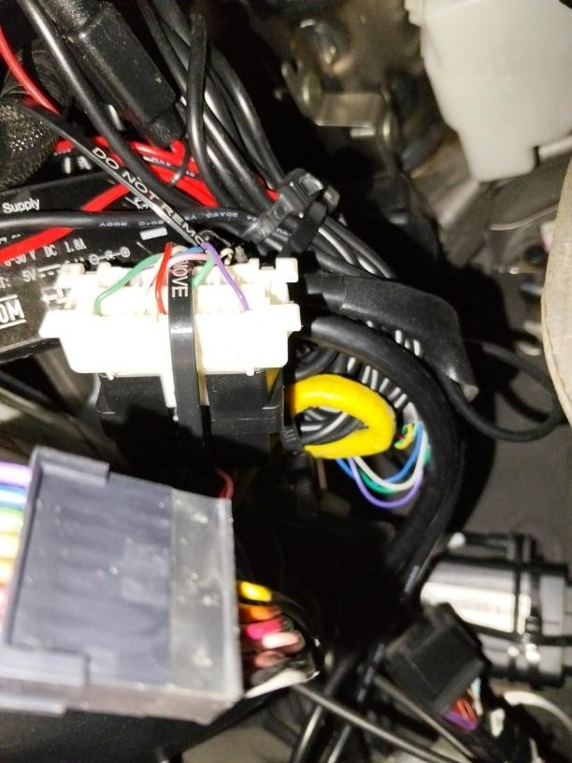
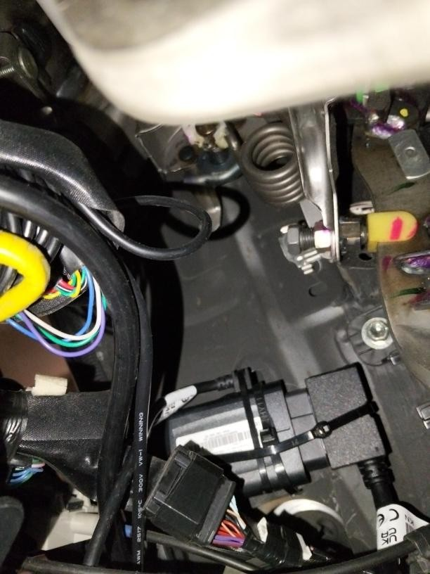
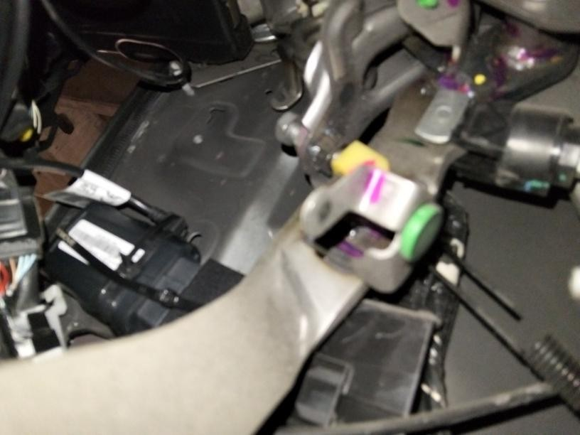
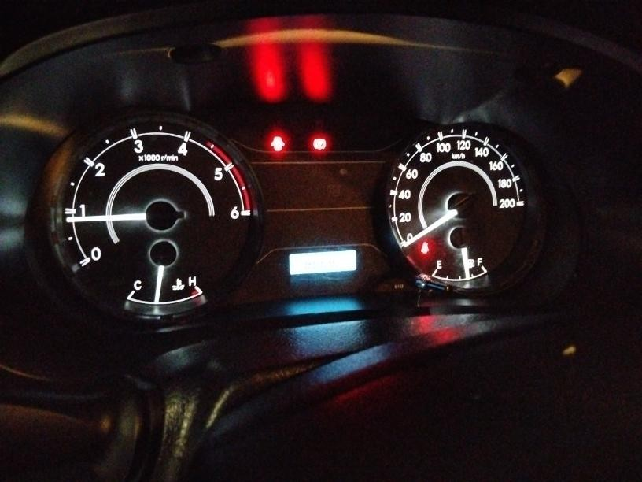
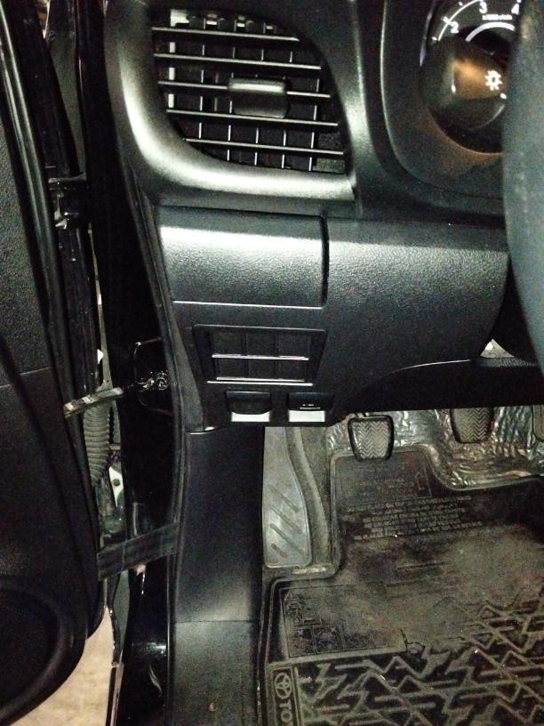
EVIDENCIAS INSTALACION CAMARA

